23/05/2024

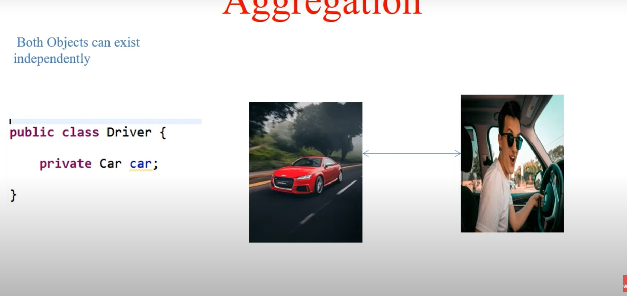

-Tên object class lấy tên trong thế giới thật.Mối quan hệ trong các object class cũng phản ánh mối quan hệ đúng trong thế giới thật

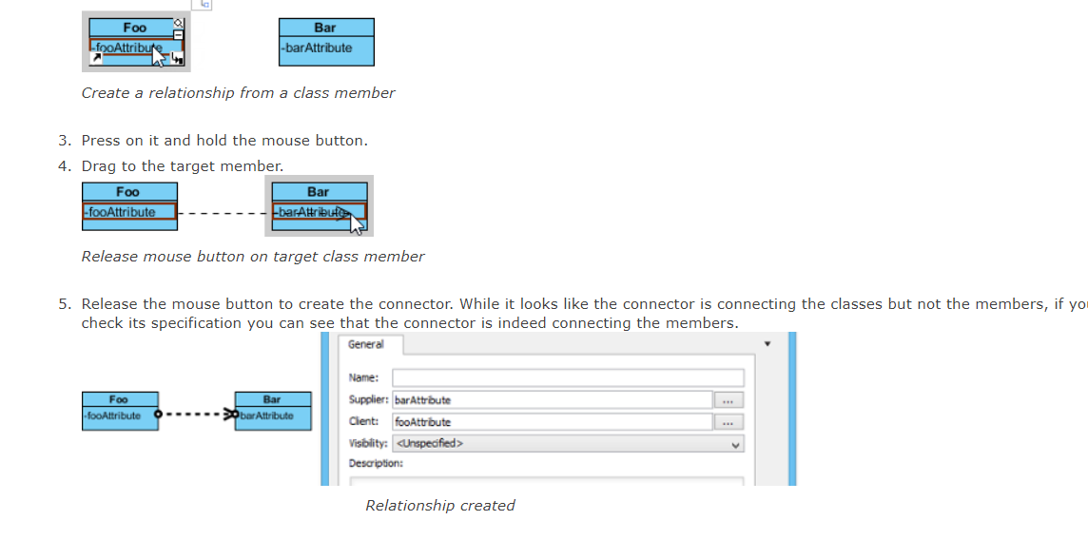

27/05/2023  
Sate diagram là công cụ để cta mô tả danh sách các trạng thái và thứ tự thay đổi các trạng thái trong 1 danh sách hữu hạn tên các trạng thái do mình đề xuất,trong thực tế chúng ta mô hình hóa những sự vật hiện tượng đưa vào trong mô hình đơn giản để dễ quản lý và ra lệnh cho máy tính tính toán thực tế các phần mềm thường rất hay quản lý các đối tượng mà có trạng thái của nó ví dụ đơn hàng (Order).Danh sách tên các trạng thái của đơn hàng thường do người viết yêu cầu phần mềm sẽ đề xuất trong đó thường tham khảo từ thực tế tham khảo các phần mềm đã làm rồi để ngta đặt tên cho phù hợp, trong trường hợp tên không phù hợp ngta sẽ đề xuất thay đổi tên trạng thái.  
Ví dụ:New ,processing,canceled,shipping,closed.

Thứ tự thay đổi của các trạng thái cũng là do người viết yêu cầu phần mềm đề xuất.Trong thực tế khi người dùng sử dụng phần mềm thì để tranh thủ thay đổi trạng thái của đơn hàng.  
  
Trong thực tế cta quản lý account thì account có trạng thái của nó tên trạng thái của account do người viết yêu cầu đề xuất ví dụ:Active,Deactive,Ol,Off và có thể nhiều hơn nữa  
Ví dụ 3:  
+Trạng thái của các report:-Đã phê duyệt,Chưa phê duyệt

+Danh sách tên trạng thái là mô hình hóa của thực tế Ví dụ:Cửa chỉ có trạng thái Đóng và Mở

+Trạng thái của vật chất là :Rắn ,lỏng ,khí.

+Viết phần mềm quản lý sinh viên có trạng thái sau đây:  
 -Chưa bắt đầu học

-Learning

+Đang học  
 +Bảo lưu

+Bỏ học  
 -Đã học xong

Danh sách thay đổi trạng thái ban đầu chưa thực tế lắm theo time điều chỉnh thì thực tế hơn

Mỗi 1 đối tượng ta sẽ state diagram duy nhất

Đơn hàng có trạng thái thì ta sẽ vẽ biến đổi trạng thái , từ đó mỗi 1 đối tượng chỉ vẽ 1 state diagram duy nhất  
  
-Hình oval là tên của phần mềm  
-Chữ nhật là Feature trong feature có chức năng

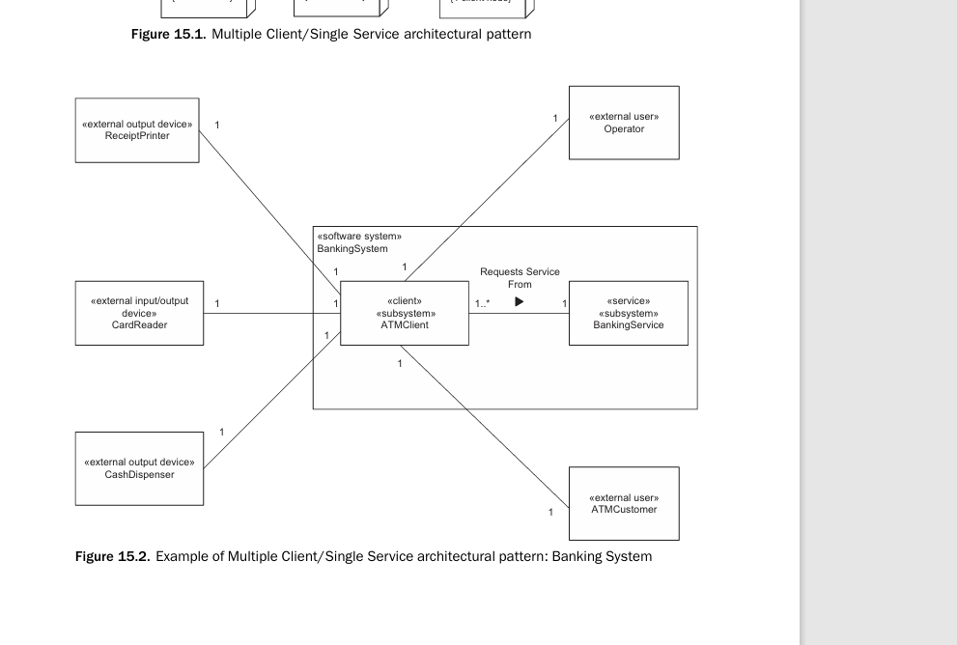

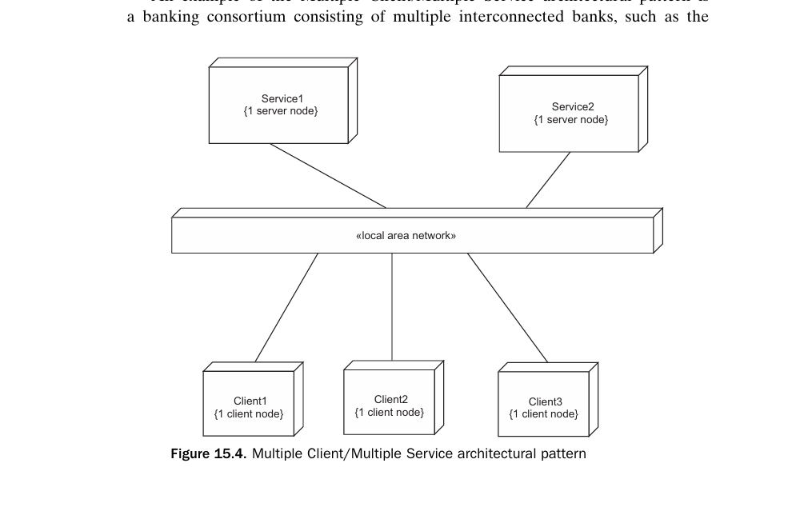

Xem ở phần III trong sách   
ATM client->Baking-Database Service

-Minh hoạt mẫu chốt tài liệu thiết kế:-Ví dụ NoteJS

-Đầu tiên làm Nội dung thiết kế

-Sắp xếp theo cây

-Chọn hệ điều hành()